MUSK TODAY
马斯克今日推
第 13 期 · 2026.09.26

马斯克说6个月后反超OpenAI，他先亮出了显卡清单
9月25日，有网友断言xAI快要掉队。马斯克回复时给出一条时间表：这支AI团队成立才3年，Anthropic和OpenAI分别是6年和10年，如果“二阶导”保持强劲，SpaceX将在约6个月后跑到第一。同一天，他还把两座算力中心里的显卡型号和数量逐条列了出来。

① 现场 / 原帖
北京时间9月25日下午，马斯克回应网友@vasalex93“再过两三个月，Anthropic和OpenAI就会有更强的东西”的判断，列出三条理由。这篇帖文目前的浏览量超过500万。
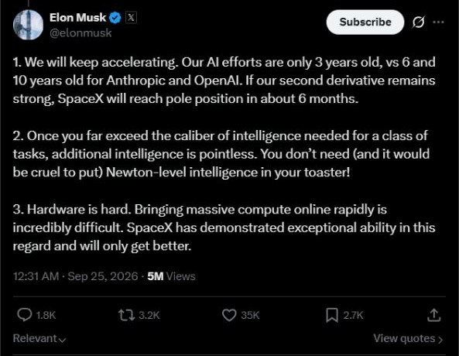
马斯克9月25日的回复；页面显示浏览量为500万次。
“1. We will keep accelerating. Our AI efforts are only 3 years old, vs 6 and 10 years old for Anthropic and OpenAI. If our second derivative remains strong, SpaceX will reach pole position in about 6 months.”
“1. 我们会继续加速。我们的AI业务只有3岁，Anthropic和OpenAI已经6年和10年。如果二阶导保持强劲，SpaceX将在约6个月后到达第一位。”
他接着补了两条理由：智能一旦远超某类任务所需的水准，再往上加就没有意义；把海量算力快速上线极其困难，而SpaceX在这方面的能力只会更强。后一条的原话更直白：“你不需要（也不该残忍到）给烤面包机装上牛顿级别的智能。”
马斯克公开帖文，2026年9月25日；中文为整理翻译。
同一天，他在另一条回复里列出自己手里的算力清单。
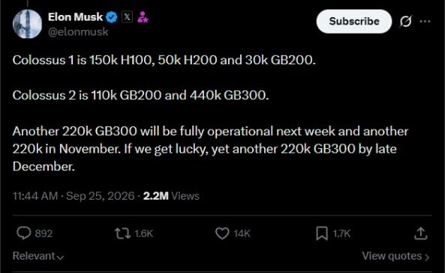
马斯克列出的Colossus 1／2显卡清单。
“Colossus 1 is 150k H100, 50k H200 and 30k GB200. Colossus 2 is 110k GB200 and 440k GB300. Another 220k GB300 will be fully operational next week and another 220k in November. If we get lucky, yet another 220k GB300 by late December.”
“Colossus 1有15万张H100、5万张H200和3万张GB200。Colossus 2有11万张GB200和44万张GB300。下周还会有22万张GB300投入运行，11月再添22万张。如果顺利，12月底还能再来22万张GB300。”
马斯克公开帖文，2026年9月25日；上述数量为马斯克自述，中文为整理翻译。

② 要点速览

01 给出来的是一张时间表
原话是“reach pole position in about 6 months”，约6个月后到达第一位。这是对未来位置的预测。
他给的理由是“二阶导”仍然强劲，也就是加速还在加快。这一项无法从外部核实，只能等产品和评测结果。

02 底气写在显卡清单里
按他的说法，两座集群合计已有15万张H100、5万张H200、3万张GB200、11万张GB200、44万张GB300。
接下来是三批GB300：下周22万张投入运行，11月再22万张，顺利的话12月底再22万张。届时Colossus 2的GB300数量将从44万张升到110万张。
有网友追问为什么数字总是11万的倍数，他解释：这是中央交换机上能插的光纤数量决定的。

03 “第一”有好几种口径
榜单排名、模型能力、用户规模、收入体量是四件事。马斯克原文用的是赛车里的“杆位”，指排在最前面。
他在前一天的帖子里说，2到3个月内可能做出“Fable/GPT-6级别”的模型。这是他的预期，目前没有公开评测可以对照。

04 名字先对齐：xAI已经并入SpaceX
xAI在2026年2月并入SpaceX，7月完成更名，现在的对外名称是SpaceXAI。马斯克在帖文里直接用“SpaceX”指这支AI团队。
同一座集群还在对外出租算力。公开报道提到，Anthropic在相邻的Colossus 1上运行任务，Google也拿走了约11万张GPU的容量。

③ 评论区

看好的一边：硬件速度是SpaceX的强项
支持的声音集中在一件事上：把一个集群做到这个规模、还能快速通电，本身就是罕见的工程能力。回复里最干脆的一条是“Grok会赢”，也有人写下“永远不要赌马斯克会输”。
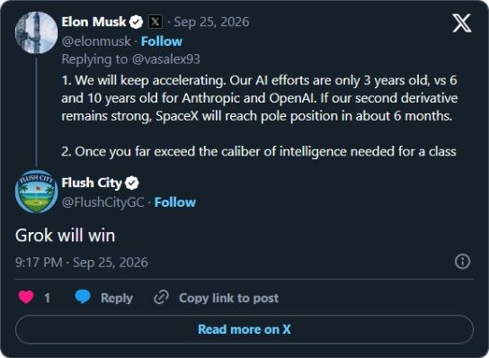
网友@FlushCityGC的回复，浏览量为4300次。

不看好的一边：这句话有历史记录
质疑集中在马斯克的兑现记录上。一条配了动图的回复写道：“‘6个月到第一’——说这话的人，2020年也承诺过完全自动驾驶的出租车。”这条回复被浏览5800次。另一条反问：为什么SpaceX有世界上最好的软件开发者，模型却是最差的？
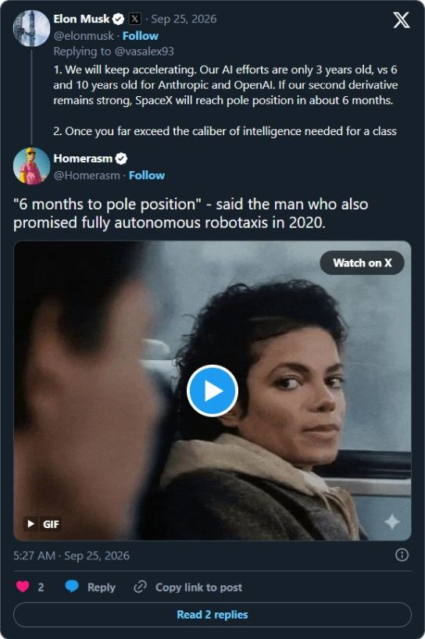
网友@Homerasm的回复与配图（原动图），浏览量为5800次。

也有人把两个话题接到一起
一条回复把当天的两条帖文串了起来：“烤面包机不需要牛顿，轨道上的数据中心可能需要。”地面上的算力在拼电力和规模，下一步的问题是能不能搬出大气层。

④ 把6个月当成一张对账单
把三条回复放在一起看，马斯克交出来的是一份可以逐项核对的赌注。显卡的型号、数量、通电月份都写清楚了，只有“6个月到第一”没有中间刻度，它是关于位置的预测。
这句话能不能算数，要看后面几个月有没有可核对的变化：三批GB300是否按他说的日期通电，模型在公开评测里的分数有没有实质变化，Grok在编程、智能体这类真实任务里的完成度是否提升。这几项动了，6个月是从表态变成预测；如果只是在榜单上领先一周，它仍然只是一次倒计时。
到2027年一季度回看这组帖子，如果硬件按期通电、能力也有可验证的提升，这句话该被记成一次准确的预判；如果如期未至，它就会和2020年的完全自动驾驶一样，成为下一次被翻出来的旧账。
马斯克今日推｜追踪一条值得看的公开表态，把原话、要点、讨论和事件判断放在一起。
太空与网络 · AI × 航天
资料来源：马斯克及相关机构公开信息；图片与视频为公开帖文内容；中文引文为整理翻译。

